北京师范大学附属实验中学2014—2015学年度第一学期高二年级期中考试生物试卷
试卷说明 ：
1.测试时间为100分钟，分值为100分。
2.试卷共两道大题，57道小题。
3.选择题答案填涂在机读卡上，非选择题答案填写在答题纸上。
4.命题人：高二命题组 审题人：曹仁明

一、选择题（每题1分，共50分。每题只有一个正确答案）
1.下列元素中，构成有机物基本骨架的是
A.碳 B.氢 C.氧 D.氮
2.下列与无机盐的功能无关的是
A.是细胞中能源物质之一 B.是某些重要复杂化合物的成分
C.能维持生物体的生命活动 D.能维持细胞的形态和功能
3.一般情况下，活细胞中含量最多的有机物是
A.蛋白质 B.水 C.淀粉 D.糖原
4.遗传信息的携带者是
A.糖类 B.核酸 C.脂类 D.蛋白质
5.人体细胞中不含的一组糖类是
A.麦芽糖、蔗糖、纤维素 B.葡萄糖、果糖、乳糖
C.葡萄糖、果糖、半乳糖 D.核糖、脱氧核糖、糖元
6.DNA完全水解后，得到的化学物质是
A.氨基酸、葡萄糖、含氮碱基 B.核糖、含氮碱基、磷酸
C.氨基酸、核苷酸、葡萄糖 D.脱氧核糖、含氮碱基、磷酸
7.下列关于细胞主要化学成分的叙述中，不正确的是
A.蛋白质的多样性与氨基酸的种类、数目、排序等有关
B.脱氧核糖核酸是染色体的主要成分之一
C.胆固醇、性激素、维生素D都属于脂质
D.动物乳汁中的乳糖和植物细胞中的纤维素都属于多糖

8.下图是有关蛋白质分子的简要概念图，对图示分析正确的是
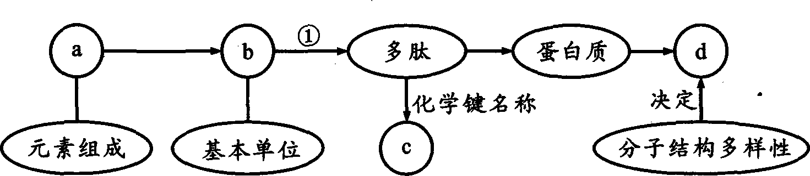
A.a肯定含有P元素 B.①过程有水生成
C.多肽中b的数目等于c的数目 D.d表示氨基酸种类的多样性
9.C、H、N三种化学元素在组成人体的化学成分中，质量分数共占74％左右， 而这三种元素在岩石圈中质量分数还占不到1％。这个事实说明
A.生物界与非生物界的统一性 B.生物界与非生物界的差异性
C.各元素在自然界中都可找到 D.生物界的特殊性
10.人体的肌肉主要是由蛋白质构成的，但是骨骼肌、心肌、平滑肌的功能各不相同，这是由于
A.肌细胞形状不同 B.肌细胞在人体的分布部位不同
C.控制它们运动的神经不同 D.构成肌细胞的蛋白质空间结构不同
11.下列真核细胞结构与成分，对应有误的是
A.细胞膜：脂质、蛋白质、糖类 B.染色体：RNA、蛋白质
C.核糖体：蛋白质、RNA D.细胞骨架：蛋白质
12.要将视野左上方的物像移到视野中央，装片移动的方向应为
A.向左 B.向右 C.向左前方 D.向右后方
13.在低倍物镜下看清物像后，将显微镜的低倍物镜转换成高倍物镜并寻找物像的过程中，不应出现的操作过程是
A.转动细准焦螺旋 B.转动粗准焦螺旋
C.转动转换器 D.调节反光镜和光圈
14.下列结构中所有高等植物细胞都具有的是
A.叶绿体 B.中央大液泡
C.中心体 D.细胞壁
15.细胞学说揭示了
A.植物细胞与动物细胞的区别 B.细胞为什么要产生新的细胞
C.生物体结构的统一性 D.细胞是一个完全独立的单位
16.下列关于细胞与生命活动的叙述，错误的是
A.生命活动离不开细胞
B.病毒不具有细胞结构，所以它的生命活动与细胞无关
C.细胞是生物体结构和功能的基本单位
D.多细胞生物依赖高度分化的细胞密切协作，才能完成生命活动
17.人们认为病毒是生物的主要理由是
A.能进行独立的新陈代谢
B.能够在寄主细胞内产生后代
C.具有完整的细胞结构，能独立完成各项生命活动
D.仅仅由蛋白质和核酸构成
18.线粒体、叶绿体和内质网都具有
A.少量DNA B.能量转换的功能C.膜结构 D.运输蛋白质的功能
19.不在内质网上合成或加工的生物分子是
A.抗体 B.胆固醇 C.维生素D D.核酸
20.可以与细胞膜形成的吞噬泡融合，消化掉吞噬泡内物质的细胞器是
A.线粒体 B.内质网 C.高尔基体 D.溶酶体
21.能增大细胞内膜面积，并能够作为细胞内蛋白质加工运输通道的细胞器是
A.核糖体 B.线粒体 C.内质网 D.中心体
22.下列有关细胞膜上蛋白质的描述正确的是
A.在细胞膜内外侧对称分布 B.是不能运动的
C.载体镶嵌于磷脂双分子层表面 D.功能多种多样
23.下列关于细胞的叙述，不正确的是
A.细胞核内存在易被碱性染料染成深色的物质
B.核仁是和核糖体的形成有关的细胞器
C.核孔是RNA、蛋白质等大分子物质进出细胞核的通道
D.核膜的基本骨架是磷脂双分子层
24.有关生物膜结构与功能的叙述，正确的是
A.膜载体蛋白的合成不需要ATP
B.葡萄糖跨膜运输不需要载体蛋白
C.线粒体外膜与内膜上的蛋白质的种类与数量不同
D.变形虫和草履虫的细胞膜基本组成成分不同
25.细菌被归为原核生物的原因是
A.细胞体积小 B.单细胞 C.没有核膜 D.没有DNA
26.黄曲霉毒素是毒性极强的致癌物质，有关研究发现，它能引起细胞中的核糖体不断从内质网上脱落下来，这一结果直接导致
A.核仁被破坏 B.染色体被破坏
C.DNA被破坏 D.分泌蛋白的加工受到影响
27.细胞是一个有机的统一整体，下列叙述与这一观点不相符的是
A.细胞只有保持完整性，才能正常地完成各项生命活动
B.生物膜系统在结构和功能上紧密联系
C.离开细胞的核糖体也能独立地完成蛋白质的合成和加工
D.原生生物单个细胞就能完成各种生命活动。
28.唾液腺细胞中合成淀粉酶的细胞器是
A．线粒体 B．核糖体 C．内质网 D．高尔基体
29.将大小相同的马铃薯去皮之后，分别置入不同浓度的蔗糖溶液中，数小时后
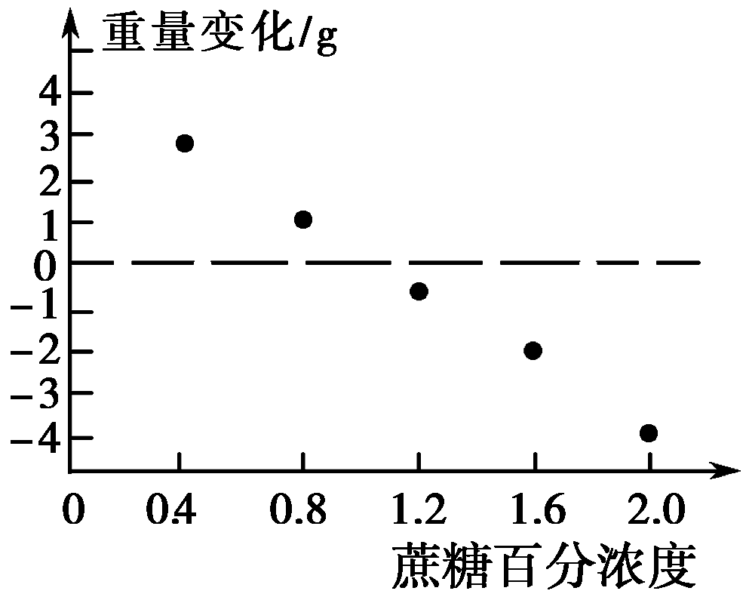
取出称其重量，增减的重量与蔗糖溶液的浓度关系
如下图。据图判断，马铃薯细胞液浓度与下列哪项
最为接近
A.0.4 B.0.8
C.1.0 D.1.6
30.关于质壁分离与复原实验的实验材料及外界溶液的叙述错误的是
A.实验材料必须是成熟的植物活细胞
B.细胞液必须有颜色，否则不能发生质壁分离和复原现象
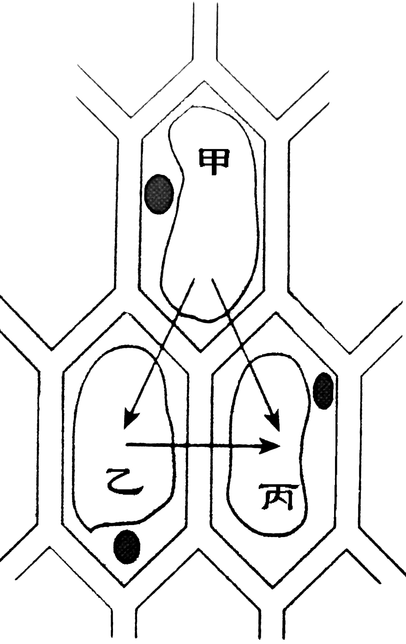
C.外界溶液的浓度应适中，不能过低或过高
D.外界溶液应对细胞无毒害
31.右图是三个相邻的植物细胞之间水分流动方向示意图。
图中三个细胞的细胞液浓度关系是
A.甲>乙>丙 B.甲<乙<丙
C.甲>乙，乙<丙 D.甲<乙，乙>丙
32.能通过自由扩散进出细胞的一组物质是
A.O₂、CO₂、甘油 B.葡萄糖、氨基酸、无机盐
C.水与无机盐 D.小分子有机物与离子
33.新生儿小肠上皮细胞通过消耗ATP，可以直接吸收母乳中的免疫球蛋白质和半乳糖。这两种物质分别被吸收到血液中的方式是
A.主动运输、主动运输 B.胞吞、主动运输
C.主动运输、胞吞 D.被动运输、主动运输
34.下列关于酶的相关叙述，不正确的是
A.酶能降低反应的活化能
B.酶具有高效性与专一性
C.酶只在活细胞中有催化作用
D.高温、强酸强碱都会使酶发生不可逆的失活
35.酶的化学本质
A.均为蛋白质 B.蛋白质或RNA C.DNA或RNA D.各种有机物
36.关于酶的叙述，错误的是
A.同一种酶可存在于分化程度不同的活细胞中
B.低温能降低酶活性的原因是其破坏了酶的空间结构
C.酶通过降低化学反应的活化能来提高化学反应速度
D.酶既可以作为催化剂，也可以作为另一个化学反应的底物
37.一分子ATP中，含有的高能磷酸键和磷酸基团的数目分别是
A.2和3 B.1和3 C.2和2 D.4和6
38.ADP转变为ATP需要
A.磷酸、酶、腺苷和能量 B.磷酸、酶
C.酶、腺苷和能量 D.磷酸、酶和能量
39.下图为ATP和ADP相互转化的示意图，对这一过程的叙述不正确的是
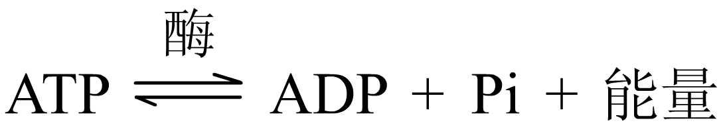
A.存在着能量的释放和储存 B.保证了生命活动顺利进行
C.持续不断地在生物活细胞中进行 D.合成ATP的能量都来自细胞呼吸
40.下列关于ATP的叙述，不正确的是
A.ATP中的A代表的是腺嘌呤
B.ATP中远离A的高能磷酸键易断裂
C.ATP与ADP相互转化过程中物质是可逆的，能量不可逆
D.人在饥饿时ATP和ADP仍能达到动态平衡
41.下列属于生物大分子的一组物质是
A.水、糖类 B.蛋白质、核酸
C.纤维素、蔗糖 D.脂肪、无机盐
42.以下结构属于人体细胞生物膜系统的是
①细胞膜 ②线粒体 ③细胞核 ④中心体 ⑤高尔基体
⑥内质网 ⑦液泡 ⑧叶绿体 ⑨溶酶体
A.①②⑤⑥⑦⑧⑨ B.①②③⑤⑥⑨
C.①②③④⑤⑥ D.①③④⑤⑥⑨
43.图中曲线a.b表示物质跨膜运输的两种方式，下列表述正确的是
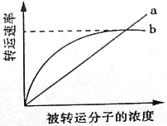
A.脂溶性小分子物质不能通过方式a运输
B.与方式b有关的载体蛋白没有特异性
C.方式b的最大转运速率与载体蛋白数量有关
D.缺少能量ATP对方式a和b的转运速率均有影响
44.下列有关实验的叙述正确的是
A.检测蛋白质时，向样液中先加入CuS0₄溶液，摇匀后再滴加NaOH溶液
B.用甲基绿吡罗红染液对紫色洋葱外表皮染色，在高倍镜下可以观察到DNA、RNA在细胞中的分布
C.将叶肉细胞置于较高浓度溶液中，在显微镜下能观察到质壁分离现象
D.将双缩脲试剂加入新鲜的西瓜汁中，经热水浴后西瓜汁溶液呈现紫色
45.下图表示人体内某种消化酶在体外最适温度条件下，反应物浓度对酶催化反应速率的影响，据图分析，下列说法正确的是
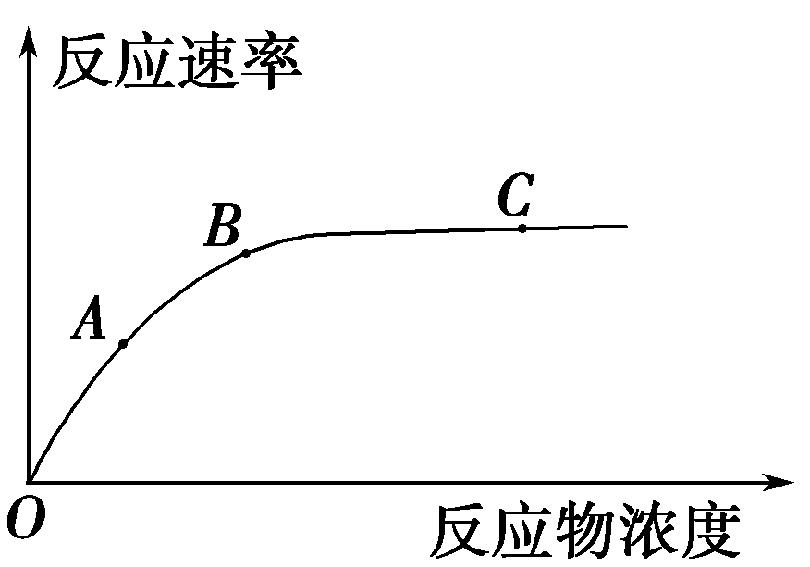

A.如果在A点时，温度再提高10℃，则反应速率上升
B.在其他条件不变的情况下，在B点时，向反应物中加入少量同种酶，反应速率不变
C.在A点时，限制反应速率的因素是反应物的浓度
D.在C点时，限制反应速率的因素是反应物的浓度和酶的浓度
46.为了探究温度对酶活性的影响，下列实验设计最合理的是
编号 | 选用材料与试剂
① | 新鲜的肝脏研磨液、过氧化氢溶液
② | 淀粉酶溶液、可溶性淀粉溶液、碘液
③ | 蔗糖酶溶液、可溶性淀粉溶液、本尼迪特试剂
④ | 淀粉酶溶液、可溶性淀粉溶液、本尼迪特试剂

A.实验① B.实验② C.实验③ D.实验④
47.下列关于植物细胞质壁分离实验的叙述，错误的是（ ）
A.与白色花瓣相比，采用红色花瓣有利于实验现象的观察
B.用黑藻叶片进行实验时，叶绿体的存在会干扰实验现象的观察
C.用紫色洋葱鳞片叶外表皮不同部位观察到的质壁分离程度可能不同
D.紫色洋葱鳞片叶外表皮细胞的液泡中有色素，有利于实验现象的观察
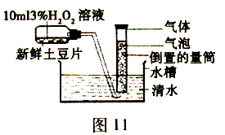
48.下图中的新鲜土豆片（含过氧化氢酶）与H₂O₂接触后，产生的现象及推测错误的是
A.若有气体大量产生，可推测新鲜土豆片中含有过氧化氢酶
B.若增加新鲜土豆片的数量，量筒中产生的气体速度加快
C.一段时间后气体量不再增加是因为土豆片的数量有限
D.为保证实验的严谨性，需要控制温度等无关变量
49.取经过编号的5支试管分别加入2 mL 0.5 mol/L的过氧化氢溶液，进行如下实验，根据实验内容，下列说法正确的是
试管编号 | 1 | 2 | 3 | 4 | 5
加入物质 |  | 锈铁钉 | 生土豆块 | 熟土豆块 | 生土豆块  ＋稀盐酸
实验结果 | 几乎无气泡 | 少量气泡 | 大量气泡 | 几乎无气泡 | 几乎无气泡
A.1号和3号对照说明酶具有高效性
B.1号和3号对照不能说明酶有催化作用
C.各组实验都不能体现酶的活性与温度之间的关系
D.3号和5号对照可以说明酶的活性受pH的影响
50.比较生物膜和人工膜（双层磷脂）对多种物质的通透性，结果如下图。据此不能得出的推论是
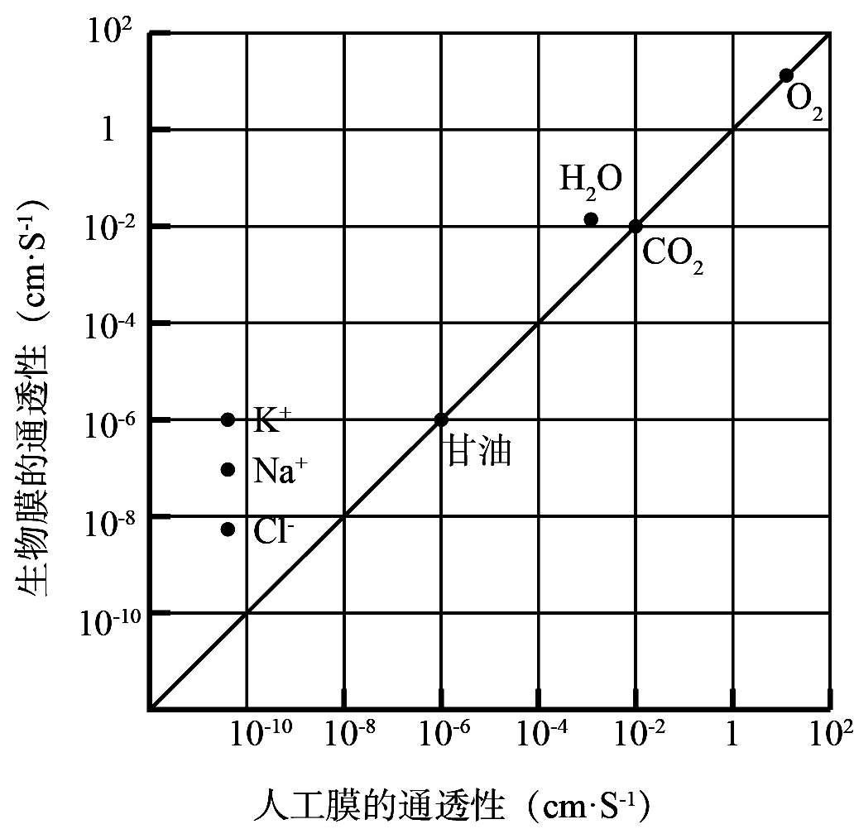

A.生物膜上存在着协助H₂O通过的物质
B.离子以协助扩散方式通过人工膜
C.生物膜对K⁺、Na⁺、Cl⁻的通透具有选择性
D.分子的大小影响其通过人工膜的扩散速率
二、非选择题（每空1分，共50分）
51.（10分）肉毒杆菌能产生肉毒类毒素，这种毒素是由两条肽链盘曲折叠而成的一种生物大分子，在高温处理下能使毒素丧失活性。下面是这种毒素的局部结构简式：
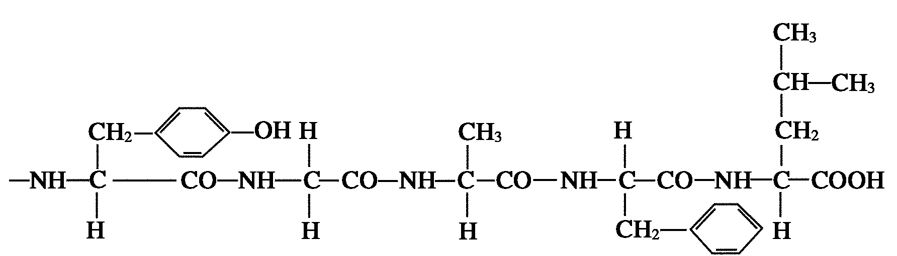
请据此回答：
（1）肉毒类毒素的化学本质是 ，可用 试剂鉴定，反应颜色为 。
（2）由上图可知，该片段由 种氨基酸组成，有 个肽键，在形成该片段时要脱去 分子水，脱水缩合的场所在 。
（3）一分子肉毒类毒素至少含有 个氨基和 个羧基。
（4）高温可以使肉毒类毒素的______________改变而丧失活性。
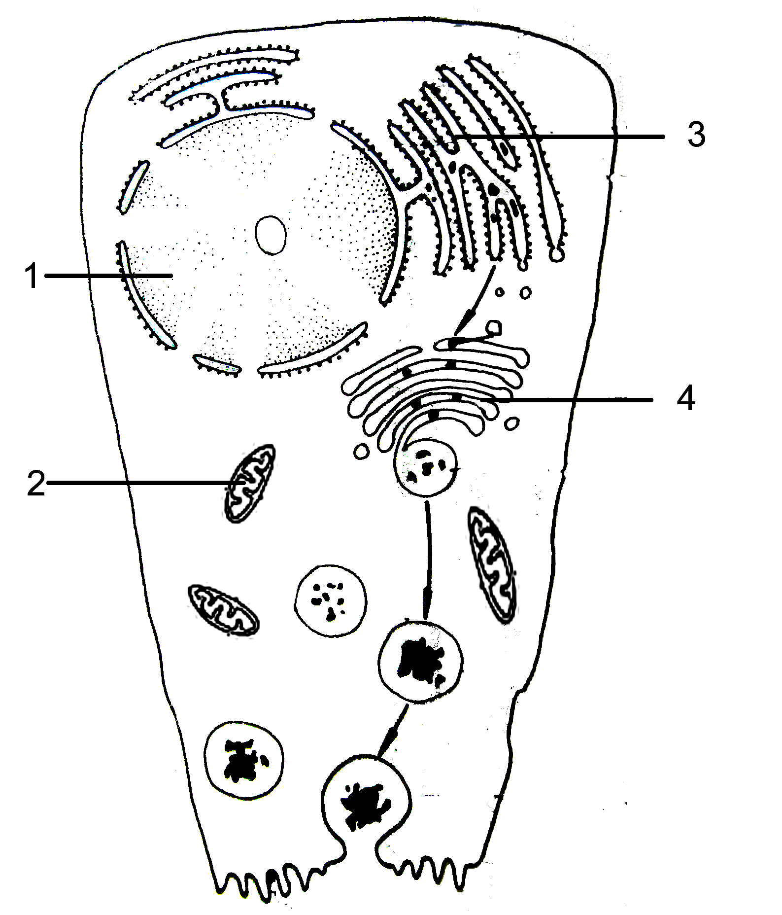
52.（5分）下图表示细胞合成和分泌唾液淀粉酶过程的示意图。请回答下列问题：

（1）唾液淀粉酶的化学本质是 ，控制该酶合成的遗传物质存在于[1] 中。
（2）唾液淀粉酶先在核糖体合成，再经[3] 运输到[4] 加工，最后由小泡运到细胞膜外。整个过程均需[2] 提供能量。
53.（5分）下图是植物细胞的亚显微结构模式图，请据图回答：
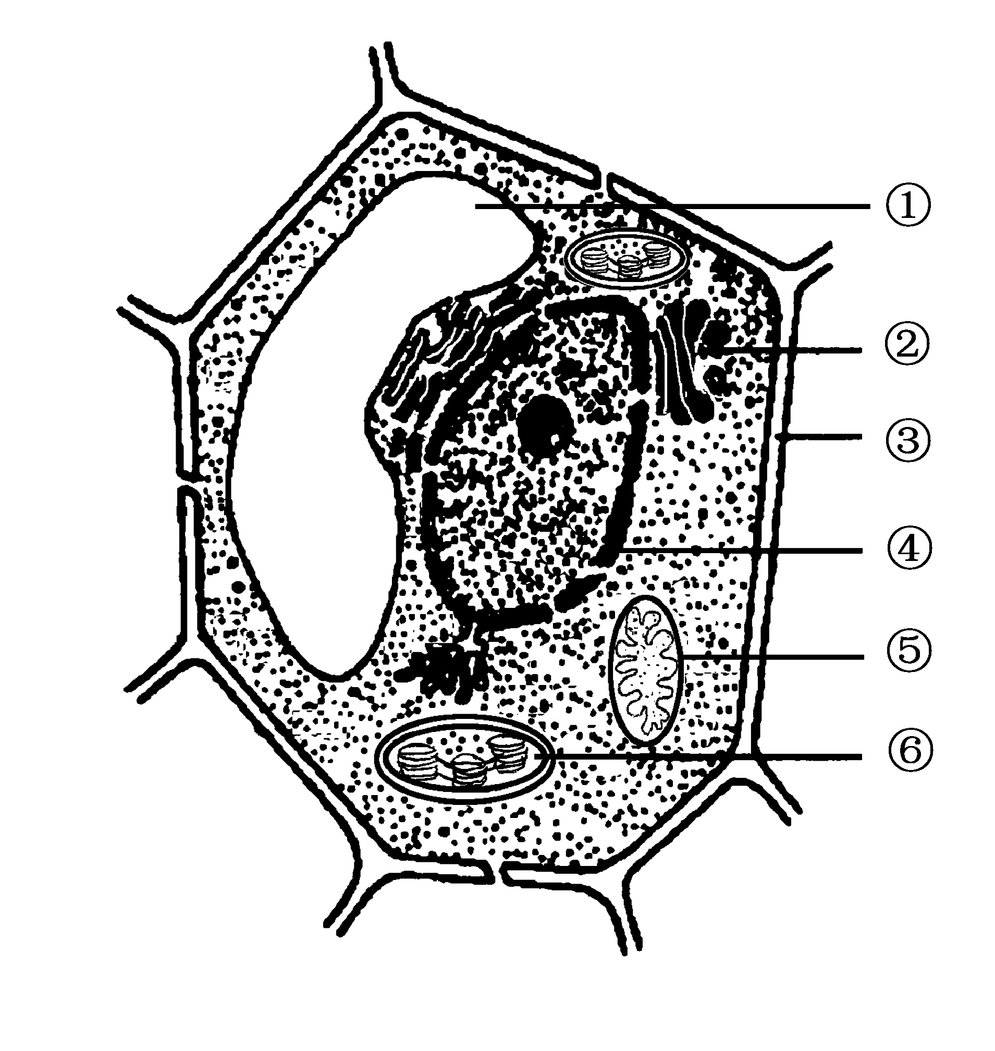

（1）图中结构④为 ，是细胞代谢和遗传的控制中心。
（2）图中具有双层膜的结构有 （填序号）。
（3）图中结构①是 ，其中的细胞液含有多种物质，当外界溶液浓度大于细胞液的浓度时，细胞就会渗透 （填“失水”或“吸水”），在显微镜下可能观察到 现象。

54.（10分）下图为物质出入细胞膜示意图，大写英文字母表示物质名称，小写英文字母表示物质过膜方式。请回答：
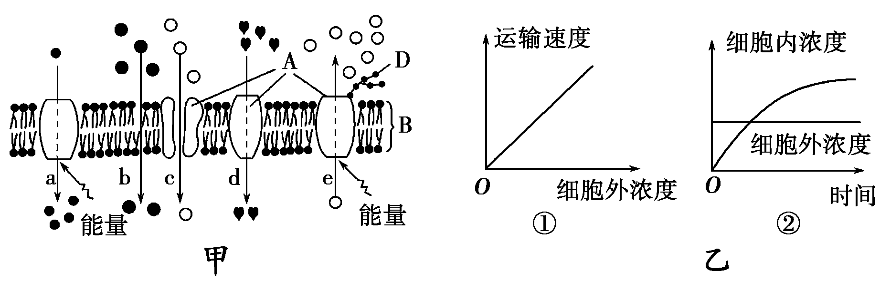
（1）A代表 分子；B代表 ；D代表 。其中使细胞膜具有识别作用的结构基础是由图中的A和D构成的 。膜功能的复杂程度主要取决于膜成分中 的种类和数量。
（2）细胞膜结构的特点是 ，从功能上来说，它是一层 膜。
（3）在a～e的五种过程中，代表被动运输的是 ，代表葡萄糖进入小肠上皮细胞的是____，代表氧气进入细胞的是 。
55.（5分）凝乳酶能催化乳汁凝固，常用于奶酪的生产。为探究温度对凝乳酶活性的影响，某同学设计了如下实验：
① 取若干试管，分为A、B、C、D、E、F六组，每组两支试管，其中一支试管放入2mL凝乳酶，另一支放入2mL乳汁。
②将六组试管分别置于不同温度水浴15min。
③将每组试管中的凝乳酶和乳汁混合后在原温度下继续水浴，记录凝乳所需时间，结果如下表所示。
组别 | A | B | C | D | E | F
水浴温度（℃） | 10 | 20 | 30 | 40 | 50 | 60
凝乳时间（min） | 不凝 | 7.0 | 4.0 | 1.5 | 4.0 | 不凝
请回答问题:
（1）上述实验结果中，凝乳所需要的时间越短，表明酶的活性越 。
（2）A组中乳汁不凝固的原因是 。F组中乳汁也不凝固，若将其温度冷却至40℃，乳汁将 （会、不会）凝固，原因是 。
（3）通过以上实验， （能、不能）得出 “凝乳酶的最适温度是40℃”的结论。
56.（10分）为探究NaCl和CuSO₄对唾液淀粉酶活性的影响，某同学进行了实验，实验步骤和结果见表。请回答：

试管编号  实验步骤 |  | 1 | 2 | 3 | 4
1%NaCl溶液（mL） |  | 1
1%CuSO₄溶液（mL） |  |  | 1
1%Na₂SO₄溶液（mL） |  |  |  | 1
蒸馏水（mL） |  |  |  |  | 1
pH6.8缓冲液（mL） |  | 1 | 1 | 1 | 1
1%淀粉溶液（mL） |  | 1 | 1 | 1 | 1
唾液淀粉酶溶液（mL） |  | 1 | 1 | 1 | 1
各试管放入37℃恒温水浴保温适宜时间
取出试管，加入1%碘溶液0.1mL
观察结果 | 无色 |  | 深蓝色 | 浅蓝色
（1）实验中加入缓冲液（可保持反应体系的PH的稳定）的目的是 。
（2）分析实验结果可知：对酶活性有影响的离子是 ，其中对酶活性有抑制作用的离子是 ，对酶活性有促进作用的离子是 。
（3）该实验中设置4号试管的目的是 ；设置3号试管的目的是确定 对唾液淀粉酶催化活性是否有影响。
（4）上述实验中若用本尼迪特试剂（斐林试剂）代替碘溶液进行检测，1～4号试管中的颜色依次是 、 、 、 。

57.（5分）图1表示小肠上皮细胞亚显微结构示意图，图2为膜蛋白功能示意图，请据图回答下列问题：

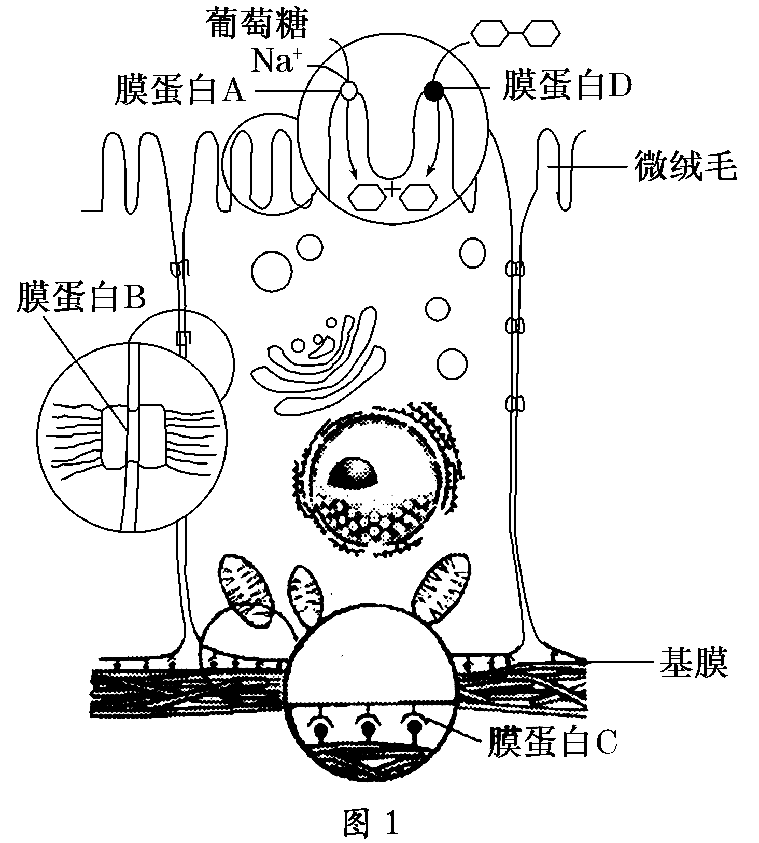

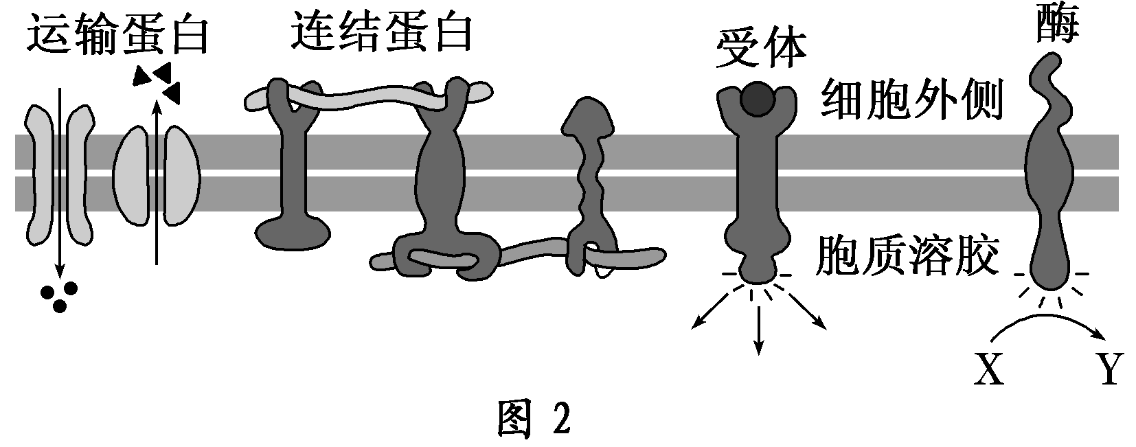

(1)该细胞不同表面执行不同的功能，从细胞膜的成分分析，出现这一现象的原因是 。
(2)膜蛋白A要消耗主要由图中的线粒体产生的ATP，以 方式吸收葡萄糖。细胞面向肠腔侧形成很多微绒毛，以增多细胞膜上 数量，高效地吸收肠腔中的葡萄糖等物质。
(3)细胞膜表面还存在水解二糖的膜蛋白D，说明膜蛋白还具有 功能。
(4)以连线的方式确定图1和图2膜蛋白的关系
膜蛋白A 运输蛋白
膜蛋白B 受体
膜蛋白C 连结蛋白
膜蛋白D 酶

2014—2015学年度第一学期高二年级期中考试生物试卷
答题纸
班级 姓名 学号
二、非选择题（每空1分，共50分）
51.（1） ， ， 。
（2） ， ， ， 。
（3） 。
（4）_____________。
52.（1） ，[1] 。
（2）[3] [4] ，[2] 。
53.（1） 。 （2） （填序号）。
（3） ， （填“失水”或“吸水”）， 。
54.（1） ； ； 。 。 。
（2） ， 。
（3） ， ， 。
55.（1） 。
（2） 。 （会、不会）， 。
（3） （能、不能）。
56.（1） 。
（2） ； ， 。
（3） ； 。
（4） 、 、 、 。
57. (1) 。
(2) 。 。
(3) 。
(4)以连线的方式确定图1和图2膜蛋白的关系
膜蛋白A 运输蛋白
膜蛋白B 受体
膜蛋白C 连结蛋白
膜蛋白D 酶

参考答案
一、选择题（每题1分，共50分。每题只有一个正确答案）
1.A 2.A 3.A 4.B 5.A 6.D 7.D 8.B 9.B 10.D
11.B12.C13.B 14.D 15.C 16.B 17.B 18.C 19.D 20.D
21.C 22.D 23.B 24. C 25.C 26.D 27.C 28.B 29.C 30.B
31.B 32.A 33.B 34.C 35.B 36. B 37.A 38.D 39.D 40.A
41.B 42.B 43.C 44. C 45.C 46.B 47. B 48.C 49.D 50.B
二、非选择题（每空1分，共50分）
51.（10分）
（1）蛋白质，双缩脲，紫色。 （2）5，4，4，核糖体。
（3）2,2。 （4）空间结构。
52.（5分）
（1）蛋白质，细胞核。 （2）内质网，高尔基体，线粒体。
53.（5分）
（1）细胞核。 （2）④⑤⑥ （3）液泡，失水，质壁分离。
54.（10分）
（1）蛋白质；磷脂双分子层（脂双层）；多糖。糖蛋白。蛋白质。
（2）流动性，选择透过性。 （3）bcd， a， b。
55.（5分）
（1）高。
（2）低温导致酶的活性降低。不会，高温导致酶的空间结构破坏（失活）。
（3）不能。
56.（10分）
（1）排除PH对实验结果的干扰。
（2）Cu²⁺和Cl⁻， Cu²⁺， Cl⁻。
（3）作对照； Na⁺ 和SO₄²⁻。
（4）深砖红色、蓝色、浅砖红色、浅砖红色。
57.（5分）
(1)该细胞不同表面的蛋白质不同。 (2主动运输，载体。 (3)催化
(4)膜蛋白A(运输蛋白)膜蛋白B(连结蛋白)膜蛋白C(受体)膜蛋白D(酶)

